Vypracovanie projektovej dokumentácie v stupni projektový zámer - Rekonštrukcia rozvodu pre časti 7. a 9. etapy v úseku š.09100 - š.13010 – š.07110 v Košiciach

Predmetom je vypracovanie a dodanie projektovej dokumentácie v stupni projektový zámer – stavebno-technologického riešenia stavby pre účely Žiadosti o poskytnutie dotácie z výzvy Modernizačného fondu 5/2026 v minimálnom rozsahu:
- technická správa, ktorá bude obsahovať popis základných údajov o stavbe, jej účel, lokalizáciu, kapacity a požiadavky na infraštruktúru, hlavné technické požiadavky na projektované dielo a zoznam dotknutých pozemkov,
- výkresová časť - jasná a jednoduchá forma popisujúca realizovaný projekt v min. odporúčanom rozsahu (situačné výkresy, pôdorysy, základné rezy, pohľady, vizualizácie),
- Rozpočet - štruktúra a členenie rozpočtu na stavebné objekty a prevádzkové súbory podľa textovej časti projektovej dokumentácie.

Projektová dokumentácia musí byť vyhotovená oprávnenou osobou – technická správa a výkresová časť, rozpočet - autorizovaným stavebným inžinierom. Rozpočet môže vypracovať aj iná odborne spôsobilá osoba a to držiteľ osvedčenia o absolvovaní akreditovaného vzdelávacieho, certifikátu o odbornom vzdelaní, členstvom v Asociácií Stavebných Cenárov, prípadne iným odborným vzdelaním.
Akékoľvek plnenie poskytované v zmysle výzvy a Všeobecné zmluvné podmienky (ďalej len “VZP“) spĺňa náležitosti autorského diela podľa zákona č. 185/2015 Z. z. Autorský zákon v znení neskorších predpisov (ďalej len „autorský zákon“), zhotoviteľ udeľuje dňom prevzatia diela alebo jeho časti objednávateľovi súhlas na používanie diela v súlade s týmto odsekom zmluvy. Objednávateľ je oprávnený dielo voľne používať podľa vlastného uváženia, t. j. najmä dielo rozmnožovať, spracúvať, modifikovať, spájať, upravovať, opravovať, zverejňovať, publikovať a to sám alebo tiež prostredníctvom akýchkoľvek tretích osôb v akomkoľvek rozsahu. Zhotoviteľ udeľuje týmto objednávateľovi licenciu na dielo v neobmedzenom vecnom rozsahu, v neobmedzenom územnom rozsahu a v časovom rozsahu na dobu trvania majetkových práv k dielu podľa § 32 zákona č. 185/2015 Z. z.. Autorský zákon v znení neskorších predpisov. Táto licencia je udelená ako výhradná, pričom zmluvné strany sa dohodli, že objednávateľ nie je povinný udelenú licenciu využiť. Zhotoviteľ zároveň udeľuje dňom prevzatia autorského diela objednávateľovi súhlas na postúpenie licencie a súhlasu, aby objednávateľ udelil tretej osobe súhlas na použitie diela (sublicencia) v rozsahu udelenej licencie.

Forma odovzdania projektovej dokumentácie:
- Projektový zámer a rozpočet – zhotoviteľ sa zaväzuje dielo objednávateľovi odovzdať v troch (3) vyhotoveniach v listinnej forme a v jednom (1) vyhotoveniach v elektronickej (digitálnej) forme [(*.doc, *.xls, *.pdf - textová časť), (*.dwg, *.pdf –výkresová časť)] na USB kľúči / One drive,
- Dokumentácia musí byť vyhotovená v slovenskom jazyku, prípadne v českom jazyku,
- Označovanie jednotiek v akýchkoľvek dokumentoch, výkresoch a schémach tvoriacich dokumentáciu musí byť v metrickej sústave (SI).
Termíny dodania:
Zhotoviteľ je povinný odovzdať projektovú dokumentáciu v rozsahu podľa tejto technickej špecifikácie do 19.5.2026.

Platobné podmienky:
Dielo bude odovzdané ako jeden celok. Zhotoviteľ je oprávnený fakturovať cenu za dielo až po jeho odovzdaní so splatnosťou faktúry 30 dní.

Vecný popis prác:
Potrubná časť:
Požadujeme navrhnúť výmenu potrubného systému so zachovaním aktuálnej dimenzie DN500 a DN300 za nový potrubný systém s lepšími tepelno-technickými vlastnosťami tz. použitie predizolovaného potrubia.
Požadujeme:
- prívodné potrubie navrhnúť s vyššou triedou hrúbky izolácie, vrátne potrubie je možné zachovať so štandardou hrúbkou,
- uvažovať s montážou potrubia za studena a zachovaním potrubnej trasy,

Stavebná časť:
Pri návrhu je potrebné uvažovať so všetkými stavebnými prácami pre účely demontáže a montáže potrubia tj. návrh bezpečnostno-technických opatrení vyplývajúcich zo zabezpečenia staveniska pri výstavbe, odstránenie spevnených a nespevnených plôch, výkopové práce, zásypy a obnova spevnených a nespevnených plôch.
V rámci rekonštrukcie požadujeme opravy šachty (v minimálnom rozsahu obnova stropnej dosky a stien šachty):
- Š. 09110 – Lokálna stavebná oprava,
- Š. 09120 - potrebná oprava stropnej dosky a stien,
- Š. 09130 - potrebná oprava stropnej dosky a stien,
- Š. 09140 – Zachovať šachtu len z dôvodu odvzdušnenia – lokálna oprava,
- Š. 09150 - v dobrom stave, len malé lokálne opravy
- Š. 13010 – Z vonkajšej strany preizolovať stropnú dosku, zvnútra len lokálne opravy šachty,
- Š. 07110 – Oprava/výmena stropnej dosky šachty a oprava stien. Potrebná oprava prepojovacieho potrubia odvodnenia medzi šachtou a revíznym otvorom v dôvodu nepriechodnosti potrubia

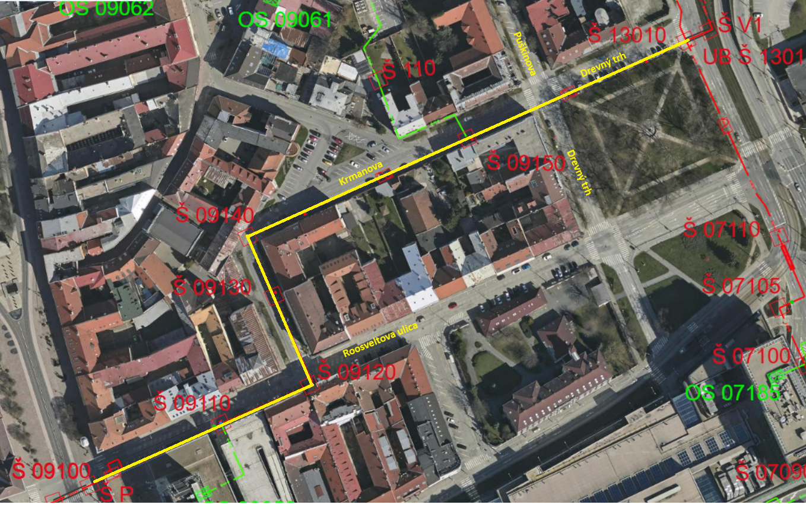
Ilustračné zobrazenie:
